Paul CAYRE
Sport de Haut niveau
Tennis

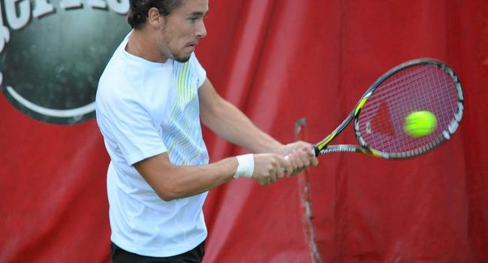

Formation : TSM
Année d’étude : Licence 3 Gestion/Management

Catégorie sportif de bon niveau national (SBNN)

Club de compétition : Stade Toulousain Tennis
Niveau : National/International

Jours d’entraînements :

